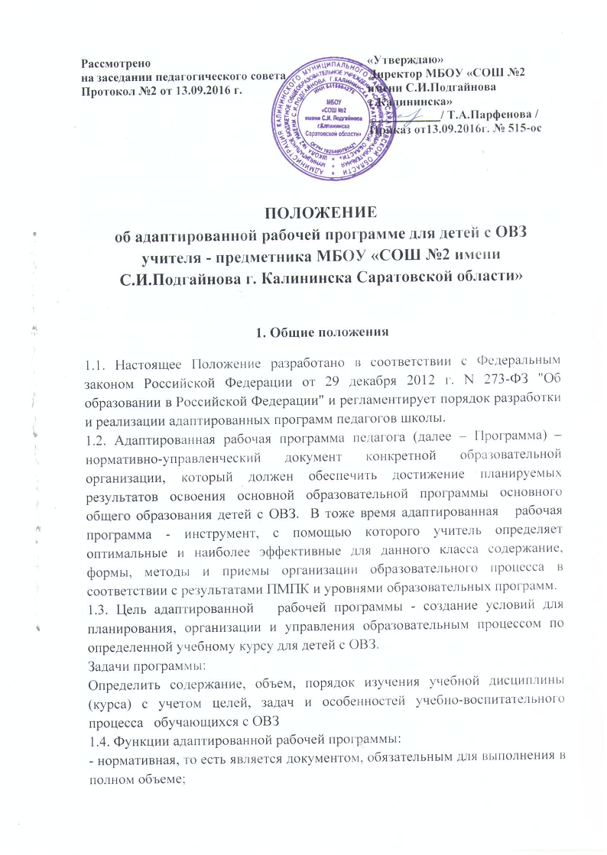

- целеполагания, то есть определяет ценности и цели, ради достижения которых она введена в ту или иную образовательную область;
- определения содержания образования, то есть фиксирует состав элементов содержания, подлежащих усвоению учащимися (требования к минимуму содержания), а также степень их трудности;
- процессуальная, то есть определяет логическую последовательность усвоения элементов содержания, организационные формы и методы, средства и условия обучения;
- оценочная, то есть выявляет уровни усвоения элементов содержания, объекты контроля и критерии оценки уровня обученности учащихся.

2. Технология разработки адаптированной программы

2.1. Адаптированная рабочая программа составляется учителем-предметником, педагогом дополнительного образования по определенному учебному предмету, коррекционному занятию, курсу дополнительного образования на учебный год или уровень обучения.
2.2. Проектирование содержания образования на уровне отдельного учебного предмета (курса) осуществляется индивидуально каждым педагогом в соответствии с уровнем его профессионального мастерства и авторским видением дисциплины (образовательной области).

3. Структура адаптированной программы

3.1. Структура Программы является формой представления учебного предмета (курса) как целостной системы, отражающей внутреннюю логику организации учебно-методического материала, и включает в себя следующие элементы:
1.Титульный лист (название программы);
2.Пояснительную записку, в которой конкретизируются общие цели основного общего образования с учётом специфики учебного предмета; коррекционно-развивающие задачи предмета; краткая психолого-педагогическая характеристика обучающихся с ОВЗ с перечнем сформированных умений и навыков, и тех, которые не сформированы на соответствующем уровне;
3.Общую характеристику учебного предмета, курса;
4. Описание места учебного предмета, курса в учебном плане;
5. Личностные, метапредметные и предметные результаты освоения конкретного учебного предмета, курса (для классов, реализующих ФГОС); предметные результаты освоения конкретного учебного предмета, курса (для классов, реализующих ГОС 2004 года).
6.Содержание учебного предмета, курса; подробное обоснование о внесенных изменениях в используемую программу с учётом психофизических особенностей детей с ОВЗ.
7.Календарно-тематическое планирование (по усмотрению учителя), примерное тематическое планирование с определением основных видов учебной деятельности, содержания учебного материала, предметных и метапредметных результатов, остальное содержание тематического планирования по усмотрению учителя (по ФГОС); для классов, реализующих ГОС 2004, форму тематического планирования определяет учитель-предметник.
8. Описание учебно-методического и материально-технического обеспечения образовательного процесса; дидактического материала коррекционно-развивающего характера.
9. Планируемые результаты изучения учебного предмета, курса; ожидаемую динамику обучающихся детей с ОВЗ.
10. Приложения (контрольно-измерительные материалы, критерии оценивания)

4. Оформление адаптированной программы

4.1. Титульный лист считается первым, но не нумеруется, как и листы приложения.
Титульный лист содержит:
1.Полное наименование образовательной организации.
2.Гриф согласования программы (с указанием даты проведения и номера протокола заседания педагогического совета)
3.Гриф утверждения программы руководителем образовательной организации (с указанием даты и номера приказа руководителя ОУ).
4. Название учебного курса, для изучения которого написана программа.
5. Указание параллели /класса, в которых изучается учебный курс.
6. Фамилия, имя, отчество, должность, квалификационная категория педагога (или нескольких педагогов), разработавшего и реализующего учебный курс, предмет.

5. Утверждение адаптированной программы

5.1.Адаптированная рабочая программа принимается ежегодно на первом педагогическом совете учебного года и утверждается приказом директора школы.
5.2. Согласование Программы у заместителя директора по УР.
5.3.При несоответствии адаптированной программы установленным требованиям, директор школы накладывает резолюцию о необходимости доработки с указанием конкретного срока.
5.2. Все изменения, дополнения, вносимые педагогом в Программу в течение учебного года, должны быть согласованы с заместителем директора по УР и утверждены директором школы.

6. Хранение адаптированной программы

6.1. Адаптированные рабочие программы находятся в кабинете учителя-предметника, второй вариант в кабинете заместителя директора по УР.
6.2. Адаптированная рабочая программа по завершению курса сдаётся заместителю директора по УР.

- Заключительные положения

7.2. Настоящее Положение вводится с момента подписания.
7.3. В Положение могут вноситься изменения и дополнения в соответствии с действующим законодательством.
7.4. Срок действия данного Положения - без ограничения.

